**ĐỀ CƯƠNG ÔN TẬP HỌC KÌ 2**

**Môn: Vật Lý 8**

**BÀI 13: CÔNG CƠ HỌC**

**1. Công cơ học là gì? Cho ví dụ**

Điều kiện để có công cơ học: Có lực tác dụng vào vật và quãng đường vật dịch chuyển theo phương của lực. Ví dụ :

**vd1:** Một người kéo một chiếc xe chuyển động trên đường. Lực kéo của người đã thực hiện công.

**vd2:** Người lực sĩ cử tạ đỡ quả tạ ở tư thế đứng thẳng, mặc dù rất mệt nhọc nhưng người lực sĩ không thực hiện công.

**2. Công thức tính công cơ học, các đại lượng, đơn vị trong công thức**

Công thức tính công cơ học: **A = F.s**;

trong đó: **A** là công của lực F;

**F** là lực tác dụng vào vật;

**s** là quãng đường vật dịch chuyển theo hướng của lực.

Đơn vị của công là Jun, kí hiệu là J ;        1J = 1N.1m = 1Nm.

Ngoài đơn vị Jun, công cơ học còn đo bằng đơn vị ki lô Jun (kJ); 1kJ = 1000J

**Bài 14. ĐỊNH LUẬT VỀ CÔNG**

**1. Phát biểu được định luật về công ?**

Không một máy cơ đơn giản nào cho ta lợi về công. Được lợi bao nhiêu lần về lực thì thiệt bấy nhiêu lần về đường đi và ngược lại.

**2. Nêu ví dụ minh họa?**

**VD1:** Dùng ròng rọc động được lợi hai lần về lực thì lại thiệt hai lần về đường đi. Không cho lợi về công.

**VD2:** Dùng mặt phẳng nghiên đề nâng vật lên cao, nếu được lợi bao nhiêu lần về lực thì thiệt bấy nhiêu lần về đường đi. Công thực hiện để nâng vật không thay đổi.

**BÀI 15. CÔNG SUẤT**

**1.** Công suất là gì ?

Công suất được xác định bằng công thực hiện được trong một đơn vị thời gian.

**2.**Viết công thức tính công suất và các đơn vị đo trong công thức.

Công thức:[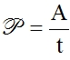](https://dethikiemtra.com/wp-content/uploads/2016/04/2016-04-03_094620.jpg)trong đó:     P     là công suất (W);

A  là công thực hiện (J);

t  là thời gian thực hiện công (s).

Đơn vị công suất là oát, kí hiệu là W.

1 W = 1 J/s (jun trên giây)

1 kW (kilôoát) = 1000 W

1 MW (mêgaoát) =1000000 W

**Lưu ý:** *Ngoài công thức tính công suất đã nêu HS biết mối quan hệ giữa công suất và vận tốc:*

*– Khi vật chuyển động đều theo chiều tác dụng của lực thì công suất được tính bằng công thức: = F.v (F là lực tác dụng; v là tốc độ)*

**3. Ý nghĩa các số ghi công suất trên các máy móc, dụng cụ hay thiết bị là gì?.**

Số ghi công suất trên các máy móc, dụng cụ hay thiết bị là công suất định mức của dụng cụ hay thiết bị đó.

**Ví dụ:**Số ghi công suất trên động cơ điện:  = 1000W, có nghĩa là khi động cơ làm việc bình thường thì trong 1s nó thực hiện được một công là 1000J.

**Bài 16. CƠ NĂNG**

**1. Khi nào vật có cơ năng?**

– Khi một vật có khả năng thực hiện công cơ học thì ta nói vật có cơ năng.

– Đơn vị cơ năng là jun (J).

**Lưu ý:** *Cơ năng là năng lượng cơ học, bao gồm động năng do chuyển động cơ học của các vật và thế năng do tương tác giữa các vật sinh ra.*

**2. Thế năng hấp dẫn là gì ? Thế năng hấp dẫn phụ thuộc vào gì?**

– Thế năng được xác định bởi độ cao của vật so với mặt đất gọi là thế năng hấp dẫn. Thế năng hấp dẫn của vật phụ thuộc vào mốc tính độ cao và khối lượng của vật.

– Vật ở vị trí càng cao so với mặt đất và có khối lượng càng lớn thì khả năng thực hiện công của nó càng lớn, nghĩa là thế năng của vật đối với mặt đất càng lớn.

**3. Thế năng đàn hồi là gì? Thế năng đàn hồi phu thuộc vào gì?**

– Khi một vật bị biến dạng đàn hồi thì ta nói vật đó có thế năng đàn hồi, thế năng đàn hồi phụ thuộc vào độ biến dạng của lò xo.

**Ví dụ:** Nén một lò xo lá tròn và buộc lại bằng một sợi dây không dãn, lúc này lò xo bị biến dạng.  Nếu cắt đứt sợi dây, thì lò xo bị bật ra và làm bắn miếng gỗ đặt phía trước lò xo. Như vậy, khi lò xo bị biến dạng thì có cơ năng. Cơ năng của vật đàn hồi bị biến dạng gọi là thế năng đàn hồi.

**4. Động năng là gì? Đậng năng phụ thuộc vào gì?**

– Một vật chuyển động cũng có khả năng thực hiện công, tức là có động năng. Động năng phụ thuộc vào vận tốc và khối lượng của vật.

**BÀI 19. CÁC CHẤT ĐƯỢC CẤU TẠO NHƯ THẾ NÀO ?**

**1. Các chất được cấu tạo như thế nào? Tại sao các chất có vẽ như liền một khối.**

Các chất được cấu tạo từ các hạt nhỏ bé riêng biệt gọi là nguyên tử và phân tử. Giữa các phân tử, nguyên tử có khoảng cách. Các chất có vẻ như liền một khối vì các nguyên tử, phân tử đều vô cùng nhỏ bé nên các chất có vẻ như liền một khối.

**2. Giải thích một số hiện tượng xảy ra do giữa các phân tử, nguyên tử có khoảng cách.**

**Ví dụ:** Khi thả một thìa đường vào một cốc nước rồi khuấy đều thì đường tan và nước có vị ngọt.

**Giải thích**: Khi thả thìa đường vào cốc nước và khuấy đều, thì đường sẽ tan ra trong nước. Giữa các phân tử nước có khoảng cách, nên các phân tử đường sẽ chuyển động qua những khoảng cách đó để đến khắp nơi của nước ở trong cốc. Vì vậy, khi uống nước trong cốc ta thấy có vị ngọt của đường.

**BÀI 20. NGUYÊN TỬ, PHÂN TỬ CHUYỂN ĐỘNG HAY ĐỨNG YÊN?**

**1. Nêu thí nghiệm Bơ-rao? Từ đó rút ra kết luận các phân tử, nguyên tử chuyển động không ngừng?**

**– Chuyển động Bơ-rao :**

+ Khi quan sát các hạt phấn hoa trong nước bằng kính hiển vi, Bơ-rao đã phát hiện thấy chúng chuyển động không ngừng về mọi phía.

+ Nguyên nhân gây ra chuyển động của các hạt phấn hoa trong thí nghiệm của Bơ-rao là do các phân tử nước không đứng yên mà chuyển động không ngừng. Trong khi chuyển dộng các phân tử nước đã va chạm với các hạt phấn hoa, các va chạm này không cân bằng nhau và làm cho các hạt phấn hoa chuyển động hỗn độn không ngừng.

**2. Khi ở nhiệt độ càng cao thì các nguyên tử, phân tử chuyển động như thế nào? Thế nào là chuyển động nhiệt?**

– Nhiệt độ của vật càng cao thì các nguyên tử, phân tử cấu tạo nên vật chuyển động càng nhanh, vì thế những chuyển động liên quan đến nhiệt độ gọi là chuyển động nhiệt.

– Trong thí nghiệm Bơ-rao nếu tăng nhiệt độ của nước thì các hạt phấn hoa chuyển động càng nhanh, chứng tỏ các phân tử nước chuyển động nhanh hơn và va đập mạnh hơn vào các phân tử phấn hoa.

**3. Hiện tượng khuếch tán là gì? Ví dụ, giải thích?**

– Hiện tượng khuếch tán là hiện tượng các chất tự hoà lẫn vào nhau do chuyển động không ngừng của các phân tử, nguyên tử. Khi nhiệt độ tăng cao thì hiện tượng khuếch tán xãy ra nhanh hơn.

– Ví dụ: Khi đổ nước vào một bình đựng dung dịch đồng sunfat có màu xanh, ban đầu nước nổi lên trên, sau một thời gian cả bình hoàn toàn có màu xanh.

– Giải thích: Các phân tử nước và đồng sunfat đều chuyển động không ngừng về mọi phía, nên các phân tử đồng sunfat có thể chuyển động lên trên, xen vào khoảng cách giữa các phân tử nước và các phân tử nước cũng chuyển động xuống dưới và xen vào khoảng cách giữa các phân tử của đồng sunfat. Vì thế, sau một thời gian ta nhìn thấy cả bình hoàn toàn là một màu xanh.

**BÀI 21. NHIỆT NĂNG**

**1.Phát biểu định nghĩa nhiệt năng? Đơn vị? Khi nhiệt độ của vật càng cao thì nhiệt năng của vật như thế nào?**

– Nhiệt năng của một vật là tổng động năng của các phân tử cấu tạo nên vật.

– Đơn vị nhiệt năng là jun (J).

– Khi nhiệt độ của vật càng cao, thì các phân tử cấu tạo nên vật chuyển động càng nhanh và nhiệt năng của vật càng lớn.

**2. Nêu tên hai cách làm biến đổi nhiệt năng và cho ví dụ minh hoạ cho mỗi cách?.**

Nhiệt năng của một vật có thể thay đổi bằng hai cách: Thực hiện công hoặc truyền nhiệt.

**Ví dụ thực hiện công:** Cọ xát miếng đồng vào mặt bàn, ta thấy miếng đồng nóng lên. Điều đó chứng tỏ rằng, động năng của các phân tử đồng tăng lên. Ta nói, nhiệt năng của miếng đồng tăng.

**Ví dụ truyền nhiệt**: Thả một chiếc thìa bằng nhôm vào cốc nước nóng ta thấy thìa nóng lên, nhiệt năng của thìa tăng chứng tỏ đã có sự truyền nhiệt từ nước sang thìa nhôm.

**3. Phát biểu định nghĩa nhiệt lượng và nêu đơn vị đo của nhiệt lượng.**

– Nhiệt lượng là phần nhiệt năng mà vật nhận thêm được hay mất bớt đi trong quá trình truyền nhiệt.

– Đơn vị của nhiệt lượng là jun (J).

**BÀI 22. DẪN NHIỆT**

**1. Nêu ví dụ minh hoạ về sự dẫn nhiệt?**

– Dẫn nhiệt: là sự truyền nhiệt năng từ phần này sang phần khác của một vật hoặc từ vật này sang vật khác.

– Chất rắn dẫn nhiệt tốt. Trong chất rắn, kim loại dẫn nhiệt tốt nhất. Chất lỏng và chất khí dẫn nhiệt kém.

**Ví dụ:** Khi đốt ở 01 đầu thanh kim loại, chạm tay vào đầu kia ta thấy nóng dần lên.

**2. Vận dụng về dẫn nhiệt để giải thích một số hiện tượng đơn giản.**

**Ví dụ1: Thả một phần chiếc thìa kim loại vào một cốc nước nóng, sau một thời gian thì phần cán thìa ở trong không khí nóng lên. Tại sao?**

Giải thích: Phần thìa ngập trong nước nhận được nhiệt năng của nước truyền cho, sau đó nó dẫn nhiệt đến cán thìa và làm cán thìa nóng lên.

**Ví dụ 2: Tại sao nồi xoong thường làm bằng kim loại, còn bát đĩa thường làm bằng sứ?**

Giải thích: Kim loại dẫn nhiệt tốt nên nồi hay xoong thường làm bằng kim loại để dễ dàng truyền nhiệt đến thức ăn cần đun nấu. Sứ dẫn nhiệt kém nên bát hay đĩa thường làm bằng sứ để giữ nhiệt cho thức ăn được lâu hơn.

**BÀI 23. ĐỐI LƯU – BỨC XẠ NHIỆT**

**1.Đối lưu là gì? Nêu ví dụ minh hoạ về sự đối lưu?**

Đối lưu là sự truyền nhiệt bằng các dòng chất lỏng hoặc chất khí, đó là hình thức truyền nhiệt chủ yếu của chất lỏng và chất khí.

Ví dụ:

+ Khi đun nước ta thấy có dòng đối lưu chuyển động từ dưới đáy bình lên trên mặt nước và từ trên mặt nước xuống đáy bình.

+ Các ngôi nhà thường có cửa sổ để tạo điều kiện thuận lợi cho sự đối lưu trong không khí.

**2. Bức xạ nhiệt là gì ? Nêu ví dụ minh hoạ về bức xạ nhiệt?**

Bức xạ nhiệt là sự truyền nhiệt bằng các tia nhiệt đi thẳng. Bức xạ nhiệt có thể xảy ra cả ở trong chân không. Những vật càng sẫm mầu và bề mặt càng xù xì thì hấp thụ bức xạ nhiệt càng tốt.

**Ví dụ:**

+ Sự truyền nhiệt từ Mặt Trời tới Trái Đất.

+ Cảm giác nóng khi ta đặt bàn tay gần và ngang với ấm nước nóng

**CÔNG THỨC TÍNH NHIỆT LƯỢNG**

a) Nhiệt lượng của một vật thu vào phụ thuộc vào những yếu tố nào?

- Nhiệt lượng là phần nhiệt năng mà vật nhận được hay mất bớt đi.

- Nhiệt lượng vật cần thu vào để nóng lên phụ thuộc vào khối lượng, độ tăng nhiệt độ

của vật và nhiệt dung riêng của chất làm vật.

b) Công thức tính nhiệt lượng

Công thức tính nhiệt lượng thu vào : Q = m.c.Δt hay Q = m.c.(t2 – t1 )

Q : Nhiệt lượng vật thu vào, đơn vị J.

m : Khối lượng của vật, đơn vị kg.

Δt : Độ tăng nhiệt độ, đơn vị 0C hoặc 0K

C : Nhiệt dung riêng, đơn vị J/kg.K.

Nhiệt dung riêng của một chất cho biết nhiệt lượng cần thiết để làm cho 1kg chất đó tăng thêm 10C (Bảng nhiệt dung riêng của một số chất( SGK)

NGUYÊN LÍ TRUYỀN NHIỆT

Khi có hai vật truyền nhiệt cho nhau thì:

- Nhiệt truyền từ vật có nhiệt độ cao hơn sang vật có nhiệt độ thấp hơn cho tới khi nhiệt độ hai vật bằng nhau.

- Nhiệt lượng vật này tỏa ra bằng nhiệt lượng vật kia thu vào.

**BÀI TẬP**  
**BÀI TẬP ĐỊNH TÍNH :**

1/ Giải thích hiện tượng: thả một cục đường vào một cốc nước rồi khuấy lên, đường tan và nước có vị ngọt?

**Giải thích**: Khi thả thìa đường vào cốc nước và khuấy đều, thì đường sẽ tan ra trong nước. Giữa các phân tử nước có khoảng cách, nên các phân tử đường sẽ chuyển động qua những khoảng cách đó để đến khắp nơi của nước ở trong cốc. Vì vậy, khi uống nước trong cốc ta thấy có vị ngọt của đường.

**2/  Tại sao về mùa đông mặc nhiều áo mỏng ấm hơn mặc một áo dày?**

**Giải thích:** Nếu mặc cùng lúc nhiều áo mỏng sẽ tạo ra được các lớp không khí khác nhau giữa các lớp áo, các lớp không khí này dẫn nhiệt kém nên có thể giữ ấm cho cơ thể tốt hơn.

**3/  Giải thích hiện tượng: Quả bóng cao su hoặc quả bóng bay bơm căng, dù có buộc thật chặt cũng cứ  ngày một xẹp dần?**

**Giải thích:** Thành quả bóng cao su hay quả bóng bay được cấu tạo từ các phân tử cao su, giữa các phân tử này có khoảng cách. Các phân tử không khí ở trong quả bóng chui qua những khoảng cách này để ra ngoài làm cho quả bóng xẹp dần.

**4/  Một ống nghiệm đựng đầy nước, đốt nóng ở miệng ống ở giữa hay đáy ống thì tất cả nước trong ống sôi nhanh hơn? Tại sao?**

**Giải thích:** Đốt nóng phần đáy ống nghiệm đựng nước thì tất cả nước trong ông sôi nhanh hơn vì khi đó hiện tượng đối lưu xảy ra tốt nhất.

**5/  Nung nóng một miếng đồng rồi thả vào một cốc nước lạnh. Hỏi nhiệt năng của miếng đồng và của**

**nước thay đổi như thế nào? Sự bảo toàn năng lượng thể hiện như thế nào?**

**Giải thích:** Nhiệt năng của miếng đồng giảm, nhiệt năng của nước tăng lên. Nhiệt lượng của miếng đồng tỏa ra bao nhiêu thì đúng bằng nhiệt lượng của nước hấp thụ vào, đó là sự bảo toàn năng lượng.

**6/  Tại sao khi rót nước sôi vào vào cốc thủy tinh thì cốc dày dễ bị vỡ hơn cốc mỏng? Muốn cốc khỏi bị vỡ  khi rót nước sôi vào thì làm thế nào?**

**Giải thích:** Khi rót nước nóng vào cốc thủy tinh dày thì lớp thủy tinh ở thành trong cốc nước nóng lên nhanh và nở ra, trong khi đó lớp thủy tinh ở thành ngoài cốc chưa kịp nóng lên và chưa nở ra nên cốc dễ bị vỡ

**7/  Tại sao nồi xoong thường làm bằng kim loại, còn bát dĩa thường làm bằng sành sứ?**

**Giải thích:** Kim loại dẫn nhiệt tốt nên nồi hay xoong thường làm bằng kim loại để dễ dàng truyền nhiệt đến thức ăn cần đun nấu. Sứ dẫn nhiệt kém nên bát hay đĩa thường làm bằng sứ để giữ nhiệt cho thức ăn được lâu hơn.

**8/ Cọ xát miếng đồng lên mặt bàn, miếng đồng nóng lên. Có thể nói miếng đồng đã nhận được  nhiệt lượng không? Vì sao?**

**Giải thích:** Miếng đồng cọ xát trên mặt bàn nóng lên do thực hiện công. Miếng đồng không nhận nhiệt lượng để nóng lên mà nóng lên nhờ thực hiện công.

**9/  Tại sao đường tan vào nước nóng nhanh hơn tan vào nước lạnh?**

**Giải thích:** Trong cốc nước nóng, nhiệt độ cao hơn nên các phân tử nước và các phân tử đường chuyển động hổn độn nhanh hơn. Kết quả là hiện tượng khuếch tán xảy ra nhanh hơn, đường mau tan hơn.

**10/  Tại sao về mùa hè ta thường mặc áo màu trắng hoặc màu nhạt mà không mặc áo màu đen?**

**Giải thích:** Ta biết vật màu sáng ít hấp thụ tia nhiệt hơn, Mùa hè mặc áo trắng sẽ giảm khả năng hấp thụ các tia nhiệt làm cho ta có cảm giác mát hơn.

**BÀI TẬP ĐỊNH LƯỢNG:**

**1**. Một vật có khối lượng 500g, rơi từ độ cao 20dm xuống đất. Tính công của trọng lực?

**2.** Một đầu máy xe lửa kéo các toa bằng lực F = 7500N. Tính công của lực kéo khi các toa xe chuyển động được quãng đường s = 8km.

**3.** Một công nhân khuân vác trong 2 giờ được 48 thùng hàng, mỗi thùng hàng phải tốn một công là 15000J. Tính công suất của người công nhân đó?

**4.** Một người kéo một vật từ giếng sâu 8m lên đều trong 20s. Người ấy phải dùng một lực F = 180N. Tính công và công suất của người kéo.

**5.** Hãy nêu công thức tính nhiệt lượng? Kể tên, đơn vị của các đại lượng trong công thức?

**6.** Tính nhiệt lượng cần truyền cho 5kg đồng tăng từ 200C đến 500  
C.Biết nhiệt dung riêng của đồng là 380 J/kg.K

**7.** Tính nhiệt lượng cần thiết để đun sôi 2 lit nước từ 250  
C.Biết c nước= 4200 J/kg.K.

**8.** Một thỏi đồng có khối lượng 3,5kg ở nhiệt độ 2600  
C.Sau khi nó tỏa ra một nhiệt lượng 250kJ thì nhiệt độ của nó là bao nhiêu?

**9.** Một ấm nhôm có khối lượng 0,5kg chứa 2 lit nước ở 250  
C.Cần cung cấp một nhiệt lượng là bao nhiêu để ấm nước sôi? Biết c nhôm = 880 J/kg.K.

**10**.  Người ta cung cấp cho 10 lit nước một nhiệt lượng là 840kJ. Hỏi nước nóng lên thêm bao nhiêu độ?

**CÂU HỎI ÔN TẬP**

Câu 1: Phát biểu định luật về công?

Câu 2: Phát biểu định nghĩa, viết công thức tính và đơn vị của công suất?

Câu 3: Công suất của một động cơ cho ta biết điều gì? Em hiểu thế nào khi nói công suất của một máy là 2000W?

Câu 4: Thế năng hấp dẫn là gì? Cho ví dụ.

Câu 5: Thế năng đàn hồi là gì? Cho ví dụ.

Câu 6: Động năng là gì? Cho ví dụ.

Câu 7: Các chất được cấu tạo như thế nào? Nêu hai đặc điểm của nguyên tử và phân tử cấu tạo nên các chất?

Câu 8: Nêu mối quan hệ giữa nhiệt độ của vật và chuyển động của các nguyên tử, phân tử cấu tạo nên vật?

Câu 9: Nhiệt năng của một vật là gì? Khi nhiệt độ tăng thì nhiệt năng của vật tăng hay giảm?

Câu 10: Các cách làm thay đổi nhiệt năng? Nêu ví dụ mỗi cách?

Câu 11: Nhiệt lượng là gì? Đơn vị của nhiệt lượng?

Câu 12: Hiện tượng khuếch tán là gì? Tại sao hiện tượng khuếch tán xảy ra nhanh hơn khi nhiệt độ tăng không?

Câu 13: Các hình thức truyền nhiệt?

Câu 14: Nêu các nguyên lí truyền nhiệt?

Câu 15:  Một viên đạn đang bay trên cao có những dạng năng lượng nào mà em đã học?

Câu 16: Mũi tên được bắn ra từ cái cung là nhờ cơ năng của mũi tên hay của cái cung? Đó là dạng cơ năng nào?

Câu 17: Lấy một cốc nước đã đầy và một thìa muối tinh. Cho muối dần dần vào nước cho đến khi hết thìa muối ta thấy nước vẫn không tràn ra ngoài. Hãy giải thích vì sao?

Câu 18: Mở lọ đựng nước hoa trong lớp. Sau ít giây, cả lớp đều ngửi thấy mùi nước hoa. Hãy giải thích?

Câu 19: Nung nóng một thỏi sắt rồi thả vào một cốc nước lạnh. Hỏi nhiệt năng của thỏi sắt và của nước trong cốc thay đổi như thế nào? Nguyên nhân của sự thay đổi đó là gì?

Câu 20: Cọ xát một đồng xu kim loại trên mặt bàn thấy đồng xu nóng lên. Kết luận gì về nhiệt năng của đồng xu khi bị cọ xát? Giải thích.

***\*Tính nhiệt lượng***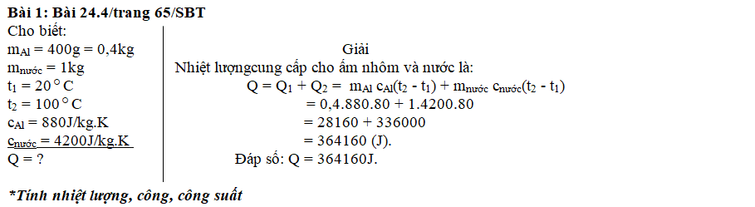

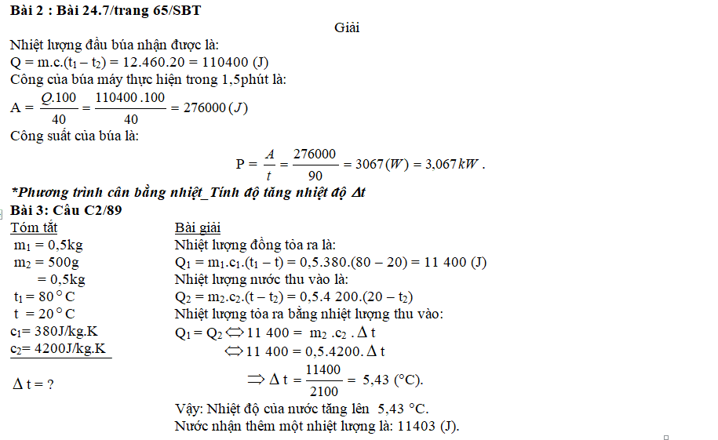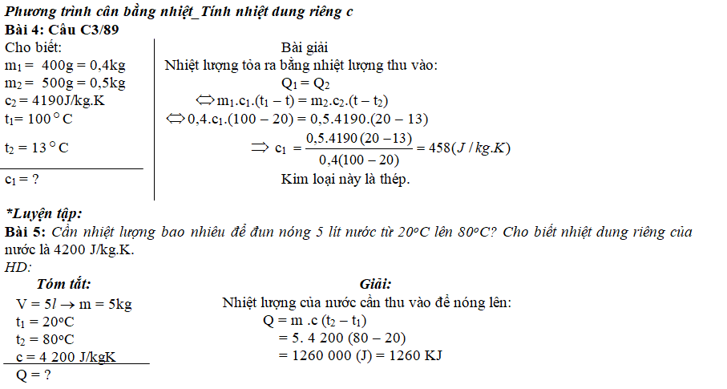

**Bài 6:***Một ấm đun nước bằng nhôm nặng 500g chứa 2kg nước ở nhiệt độ 200C. Tính nhiệt lượng cần thiết để đun sôi nước, nếu coi nhiệt lượng tỏa ra môi trường bên ngoài là không đáng kể. Cho biết nhiệt dung riêng của nước là 4200 J/kg.K, của nhôm là 880 J/kg.K.*

*HD:*

|  |  |
| --- | --- |
| ***Tóm tắt:***         m1 = 500g = 0,5kg         m2 = 2kg         t1 = 200C         t2 = 1000C         c1 = 880J/kg.K         c2 = 4200J/kg.K         Q = ? KJ | ***Giải:***    - Nhiệt lượng ấm nhôm thu vào:       Q1 = m1.c1.(t2 – t1)= 0,5 . 880 . (100– 20) = 35 200 (J)= 35,2 KJ    - Nhiệt lượng nước thu vào:      Q2 = m2.c2.(t2– t1)= 2 . 4200 . (100 – 20) = 672 000(J) = 672 KJ     - Nhiệt lượng cần thiết để đun sôi nước:              Q = Q1 + Q2 = 35,2 + 672 = 707,2 (KJ) |

**Bài 7:***Trong khi làm thí nghiệm để xác định nhiệt dung riêng của chì, một học sinh thả một miếng chì có khối lượng 0,3kg được nung nóng tới 1000C vào 0,25kg nước ở 58,50C làm cho nước nóng lên đến 600C. Biết nhiệt dung riêng của nước là 4200 J/kg.K.*

*a) Tính nhiệt lượng nước thu được. b) Tính nhiệt dung riêng của chì.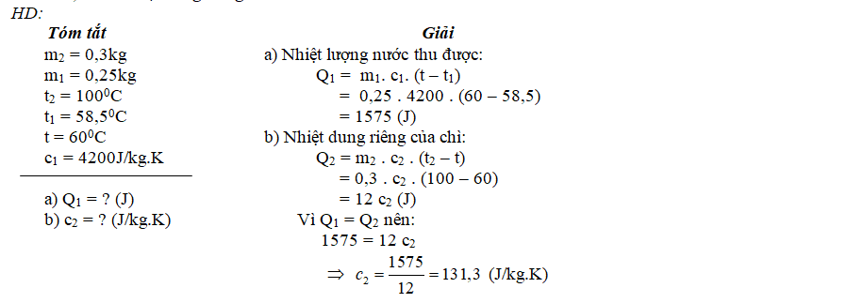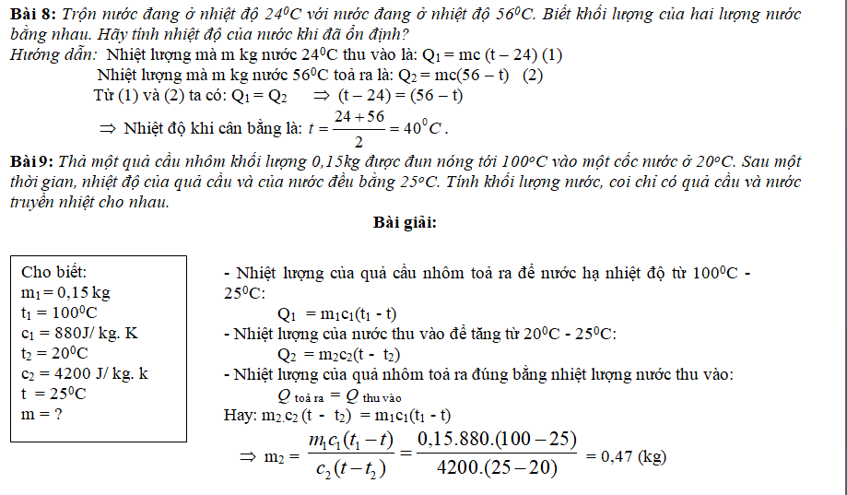*

**LÀM THÊM**

1) Công suất cho ta biết điều gì ? Một động cơ có công suất 40W cho ta biết điều gì ?

Trả Lời : Công suất cho ta biết công thực hiện trong thời gian 1 giây. Một động cơ có công

suất 40W cho ta biết công của máy đó thực hiện trong 1 giây là 40 J

2) Trong khi thổi cơm thì gạo nóng lên.Trong khi giã gạo , gạo cũng nóng lên .Trong hai

trường hợp trên nội năng của gạo thay đổi như thế nào ? Cho biết nguyên nhân làm biến đổi

nội năng .

Trả Lời : Cả 2 trường hợp nội năng của vật đều tăng. Trường hợp 1 do truyền nhiệt, trường

hợp 2 do thực hiện công.

3) Giải thích vì sao mở một bình nước hoa trong phòng, thời gian sau cả phòng đều có mùi

thơm của nước hoa?

Trả Lời : Ta đã biết các nguyên tử, phân tử có khoảng cách và chuyển động không ngừng.

Do đó khi mở nắp bình nước hoa trong phòng thời gian sau các nguyên tử, phân tử nước hoa

chuyển động và xen vào giữa khoảng cách các phân tử không khí trong phòng, nên trong

phòng có mùi nước hoa.

4) Hiện tượng khuếch tán có xảy ra nhanh hơn khi tăng nhiệt độ hay không?

Trả Lời : Hiện tượng khuếch tán sẽ xảy ra nhanh hơn khi tăng nhiệt độ . Vì khi đó các phân

tử chuyển động nhanh hơn.

5) Nhiệt lượng là gì? Đơn vị của nhiệt năng,nhiệt lượng là gì? Kí hiệu?

Trả Lời : -Nhiệt lượng là phần nhiệt năng mà vật nhận thêm được hay mất bớt đi trong quá

trình truyền nhiệt. Đơn vị của nhiệt năng và nhiệt lượng là Jun,kí hiệu: J

6) Nung nóng miếng đồng rồi thả vào cốc nước lạnh. Hỏi nhiệt năng của miếng đồng và của

nước thay đổi như thế nào? Đây là sự thực hiện công hay truyền nhiệt?

Trả Lời : Nung nóng một miếng đồng rồi thả vào một cốc nước lạnh. Nhiệt năng của miếng

đồng sẽ giảm và nhiệt năng của nước sẽ tăng. Đây là sự truyền nhiệt.

7) Xoa hai bàn tay vào nhau ta thấy nóng lên. Trong hiện tượng này đã có sự chuyển hóa

năng lượng từ dạng nào sang dạng nào? Đây là thực hiện công hay truyền nhiệt?

Trả Lời : Xoa hai bàn tay vào nhau ta thấy nóng lên. Trong hiện tượng này đã có sự chuyển

hóa năng lượng từ cơ năng sang nhiệt năng. Đây là sự thực hiện công.

8) Tại sao nồi, xoong thường làm bằng kim loại, còn bát, đĩa thường làm bằng sứ?

Trả Lời: Nồi xoong dùng để nấu chín thức ăn. làm nồi xoong bằng kim loại vì kim loại dẫn

nhiệt tốt làm cho thức ăn mau chín. Bát đĩa dùng để đựng thức ăn, muốn có thức ăn lâu bị

nguội và bưng đỡ nóng tay thì bát đĩa làm bằng sứ là tốt nhất vì sứ là chất dẫn nhiệt kém.

9) Tại sao về mùa đông mặc nhiều áo mỏng lại ấm hơn mặc một áo dày?

Trả Lời: Tác dụng của áo trong mùa lạnh là giữ nhiệt cho cơ thể. Nếu mặc cùng một lúc

nhiều áo mỏng sẽ tạo ra được các lớp không khí khác nhau giữa các lớp áo, các lớp không

khí này dẫn nhiệt rất kém nên có thể giữ ấm cho cơ thể tốt hơn.

10) Tại sao khi rót nước sôi vào cốc thủy tinh dày lại dễ vỡ hơn rót vào cốc thủy tinh mỏng?

Trả Lời: Thủy tinh là chất dẫn nhiệt kém. Khi rót nước vào cốc thủy tinh dày thì lớp thủy

tinh ở thành trong cố ở ra, trong khi đó lớp thủy tinh ở thành bên ngoài

cốc chưa kịp nóng lên và chưa nở ra. Kết quả là sự dãn nở không đều của thủy tinh làm cho

cốc vỡ.

Để cốc không bị vỡ khi rót nước sôi thi trước khi rót ta tráng trên cốc ( cả trong lẫn ngoài)

bằng nước nóng để cốc dãn nở đều.

11) Tại sao về mùa lạnh sờ vào miếng đồng ta cảm thấy lạnh hơn khi sờ vào miếng gỗ? Có

phải nhiệt độ của đồng thấp hơn của gỗ hay không?

Trả Lời: Đồng là chất dẫn nhiệt tốt hơn gỗ. Vào những ngày trời lạnh, nhiệt độ bên ngoài

thấp hơn nhiệt độ của cơ thể nên khi sờ vào miếng đồng, nhiệt truyền từ cơ thể sang miếng

đồng và bị phân tán nhanh, làm cho ta có cảm giác bị lạnh đi một cách nhanh chóng, trong

khi đó khi sờ vào miếng gỗ, nhiệt truyền từ cơ thể ít bị phân tán nên ta có cảm giác ít lạnh

hơn. Thực chất trong điều kiện như nhau, nhiệt độ của miếng đồng và gỗ như nhau.

12) Tại sao về mùa hè ta thường mặc áo có màu sáng mà không mặc áo màu sẫm tối ?

Trả Lời: Về mùa hè ta thường mặc áo có màu sáng mà không mặc áo màu sẫm tối vì để giảm sự hấp thụ các tia nhiệt.

13) Một viên đạn đang bay trên cao có những dạng năng lượng nào mà em đã được học?

Trả Lời: Viên đạn đang bay trên cao sẽ có động năng ( vì viên đạn có vận tốc so với mặt

đất), thế năng ( vì viên đạn có độ cao so với mặt đất ), nhiệt năng( vì các phân tử cấu tạo nên

viên đạn luôn chuyển động hỗn độn không ngừng) .

14) Nếu đun nước bằng ấm nhôm và bằng ấm đất trên cùng một bếp lửa thì nước trong ấm

nào sẽ chóng sôi hơn ? vì sao ?

Trả Lời : Nếu đun như vậy thì nước trong ấm nhôm sẽ chóng sôi hơn. vì âm có tác dụng dẫn nhiệt từ lửa sang nước. Ấm làm bằng nhôm dẫn nhiệt tốt hơn ấm làm bằng đất nên ấm

nhôm sẽ nhanh sôi hơn.

15: Một người kéo một vật từ giếng sâu 14m lên đều trong 40giây .Người ấy phải dùng một lực 160 N. Tính công suất của người kéo .

Gợi ý: A = F.S = 2240 (J) P = A:t = 56 (w)

16: Một người kéo một vật từ giếng sâu 8m lên đều trong 20 giây. Người ấy phải dùng một lực F = 180N. Hãy tính công và công suất của người đó.

17: Dùng động cơ điện kéo một băng truyền từ thấp lên cao 5 m để rót than vào miệng lò

Cứ mỗi giây rót được 20 kg than . Tính:

a/Công suất của động cơ.

b/Công mà động cơ sinh ra trong 1giờ

Gợi ý :

a/ Công thực hiện trong 1s:

A=F.s = 10.m.s = 1000(J)

Vậy, công suất của động cơ là 1000 (W)

b/ Công thực hiện trong 1h:

A=p.t = 1000.1.3600 = 3.600.000 (J).

18: Một con Ngựa kéo một xe với lực kéo không đổi là 200 N đi quãng đường 4,5 km trong 30 phút Tính công và công suất của con ngựa ?

Gợi ý :

Công lực kéo của ngựa là A=F.s=200.4500=900 000 J

Công suất của ngựa là p=A/t=900 000/1800=500 W

19: Tính nhiệt lượng cần truyền cho 5 kg đồng để tăng nhiệt độ từ 200C lên 500C biết nhiệt dung riêng của đồng là 380 J/Kg.K

Gợi ý: Nhiệt lượng cần truyền cho 5 kg đồng để tăng nhiệt độ lên từ từ 200C lên 500C

Q = m. c.Δ t = mc (t2 - t1)

Q = 5308 (50- 20) = 57 000(J)

20: Người ta thả một miếng đồng khối lượng 0,5 kg vào nước. Miếng đồng nguội từ 800C xuống còn 200C. Biết nhiệt độ ban đầu của nước là 150C, nhiệt dung riêng của đồng là 380J/Kg.Kcủa nước là 4200J/Kg.K. Tính khối lượng của nước.